附件1
研究生学位论文提交系统提交流程

一、进入论文提交系统
在浏览器地址栏输入：http://222.27.200.15:808/ 进入论文提交系统，推荐使用360浏览器、QQ浏览器。在提交之前网页放缩比例设置成100%，如果页面比例过大会导致提交页面信息显示不完整。


二、论文提交系统登录
点击“论文提交”，进入登录界面，输入本人学号、密码和验证码，进行登录。
注意：首次登录密码与学号一致。登录后，会提示设置新的密码，为确保个人信息安全，密码的强度不能太低，否则无法通过设置界面。
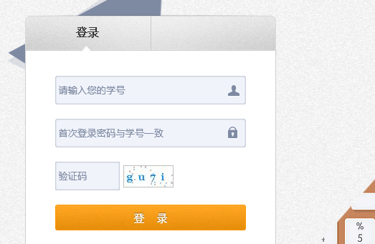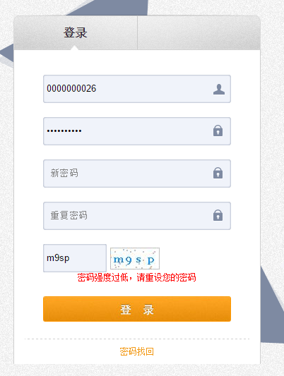
三、完善个人信息
点击右上角的“论文提交”按钮，进入完善个人信息界面。
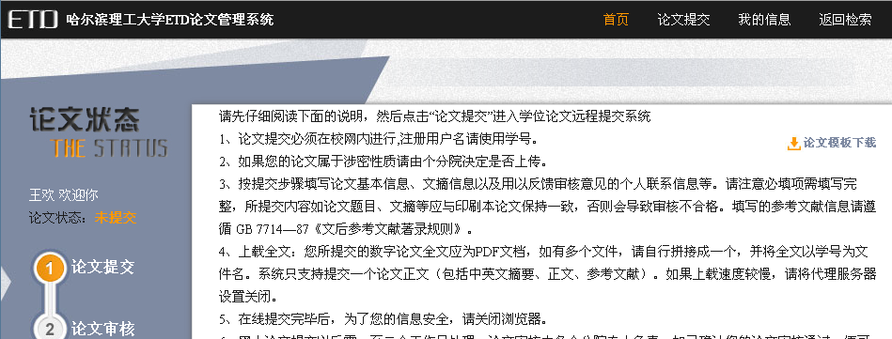
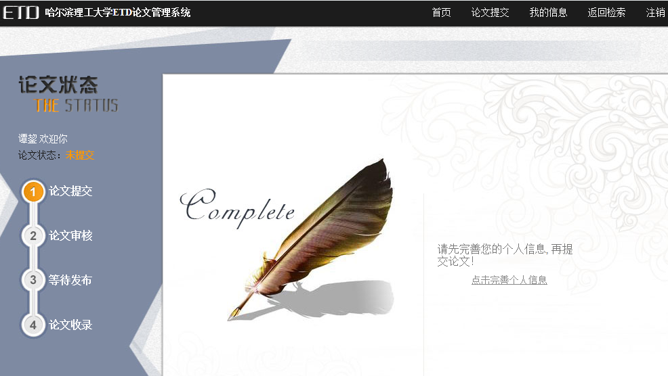
点击“完善个人信息”， 进入完善个人信息界面，其中带“*”号项是必填项。
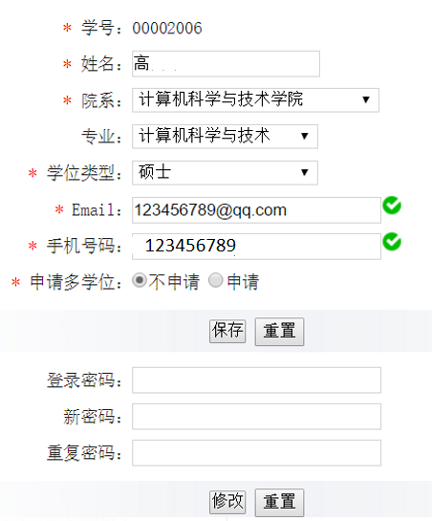
在选择专业的时候，可能会出现无法选择的情况，如下图所示。只需关闭浏览器，再重新打开浏览器，重新登录一下即可。
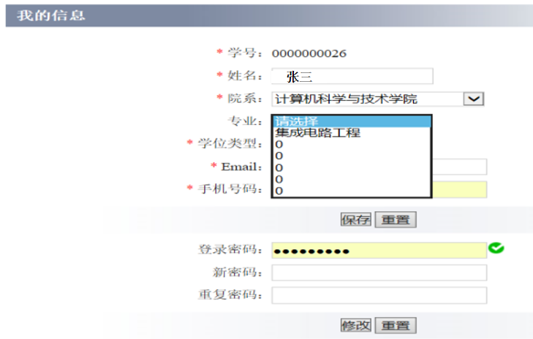
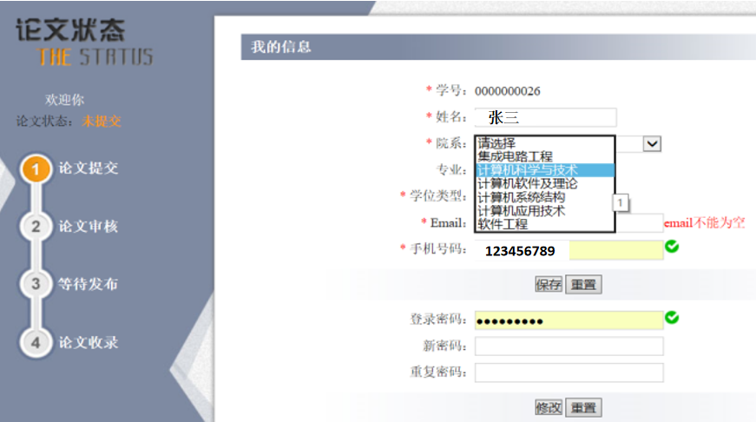
个人信息填写完成后点击“保存”， 提示修改成功后，点击右上角的“论文提交”，稍等几秒钟进入论文提交页面。
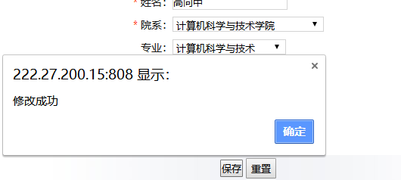

四、填写学位论文相关信息并上传终版学位论文
进入论文提交界面，填写学位论文相关信息，带“*”号项是必填项，中英文关键词之间必须用分号“；”隔开，每篇参考文献必须另起一行。上传学位论文的电子版必须是终版学位论文PDF文件，且只能上传一个pdf文档。

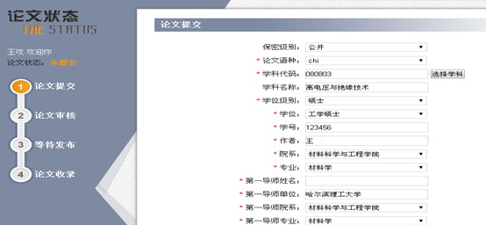
在学科代码的选择上，学术硕士选“学术学科”，专业硕士选“专业学科”。
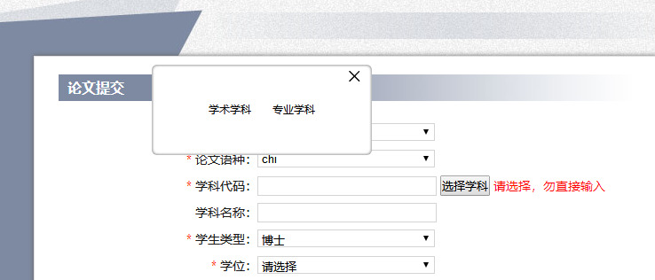
点击“选择学科”根据自己专业的学科名称和代码进行选择，选到三级目录即可。
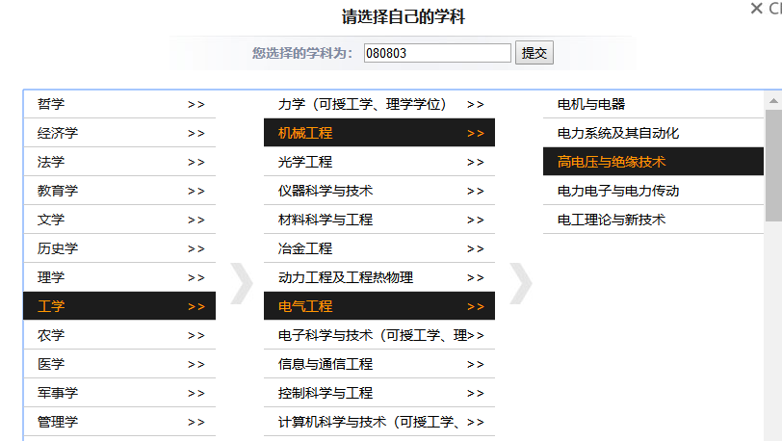

学位论文完成日期：年份填写答辩的年份，具体日期填写答辩前的某一天。
论文答辩日期：填写实际答辩日期。
参考文献数量：按照实际情况填写即可。

中图分类号，点击“选择分类号”，根据自己的情况进行选择。最多只能选择到第三层目录。例如论文的图书分类号是TB312，只需选择到TB3这一层即可。
论文总页数：学位论文正文的页数。
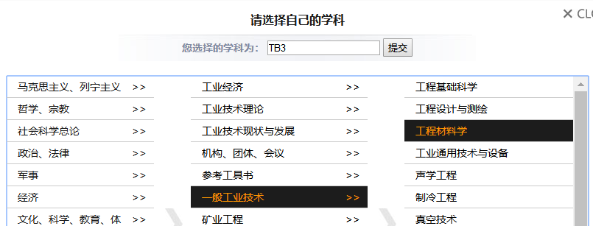

上传终版学位论文PDF文件（文件不得加密），选择并添加PDF文件后，点击“保存并提交”出现如下页面：
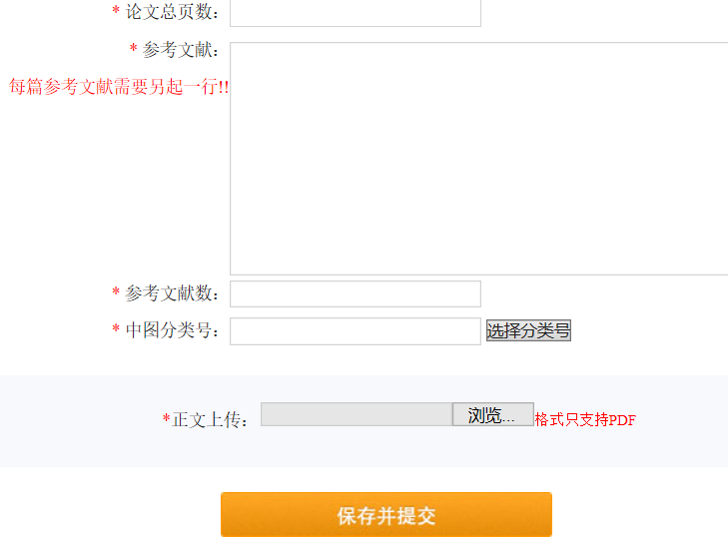
点击“保存并提交”后，稍等10秒钟左右，会出现反馈信息。
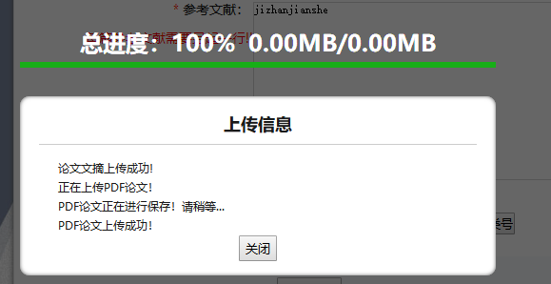
出现上述信息后，表明学位论文上传成功。一定要等到出现“上传成功”的反馈信息后再关闭网页。

出现“你已成功提交论文”的信息后，表明网上论文提交已经完成。
五、如果还需提交下一篇学位论文
点击右上角“注销”，重新登录新账号即可。


注意事项

1.登录方式：只能在校园网范围内登录网站提交电子版学位论文，校外无法登录论文提交系统。
2.学号密码：统一导入学生信息，首次登录密码与学号一致。登录后，会提示设置新的密码。
3.注册信息时，姓名输入方式：不能用拼音，名字只能用汉字，且汉字间不能有空格。外国留学生用英文全称。
4.无法二次登录：在网上提交学位论文成功后，如果第二次无法登录系统，需要清理浏览器缓存后重启浏览器，重新登录即可。
5.无法选择“专业”：需要重启浏览器，用自己的账号重新登录即可。
6.中图分类号与学科代码：只需选到第三层目录即可。
7.论文附件上传：在上传PDF论文（文件不得加密）后，点击“ 保存并提交”，如果保存提交按键一直是灰色，没有反馈提交成功的信息，说明提交未成功。XP系统可能会出现这种问题，换一台win10或win7系统的电脑重新提交可解决。

